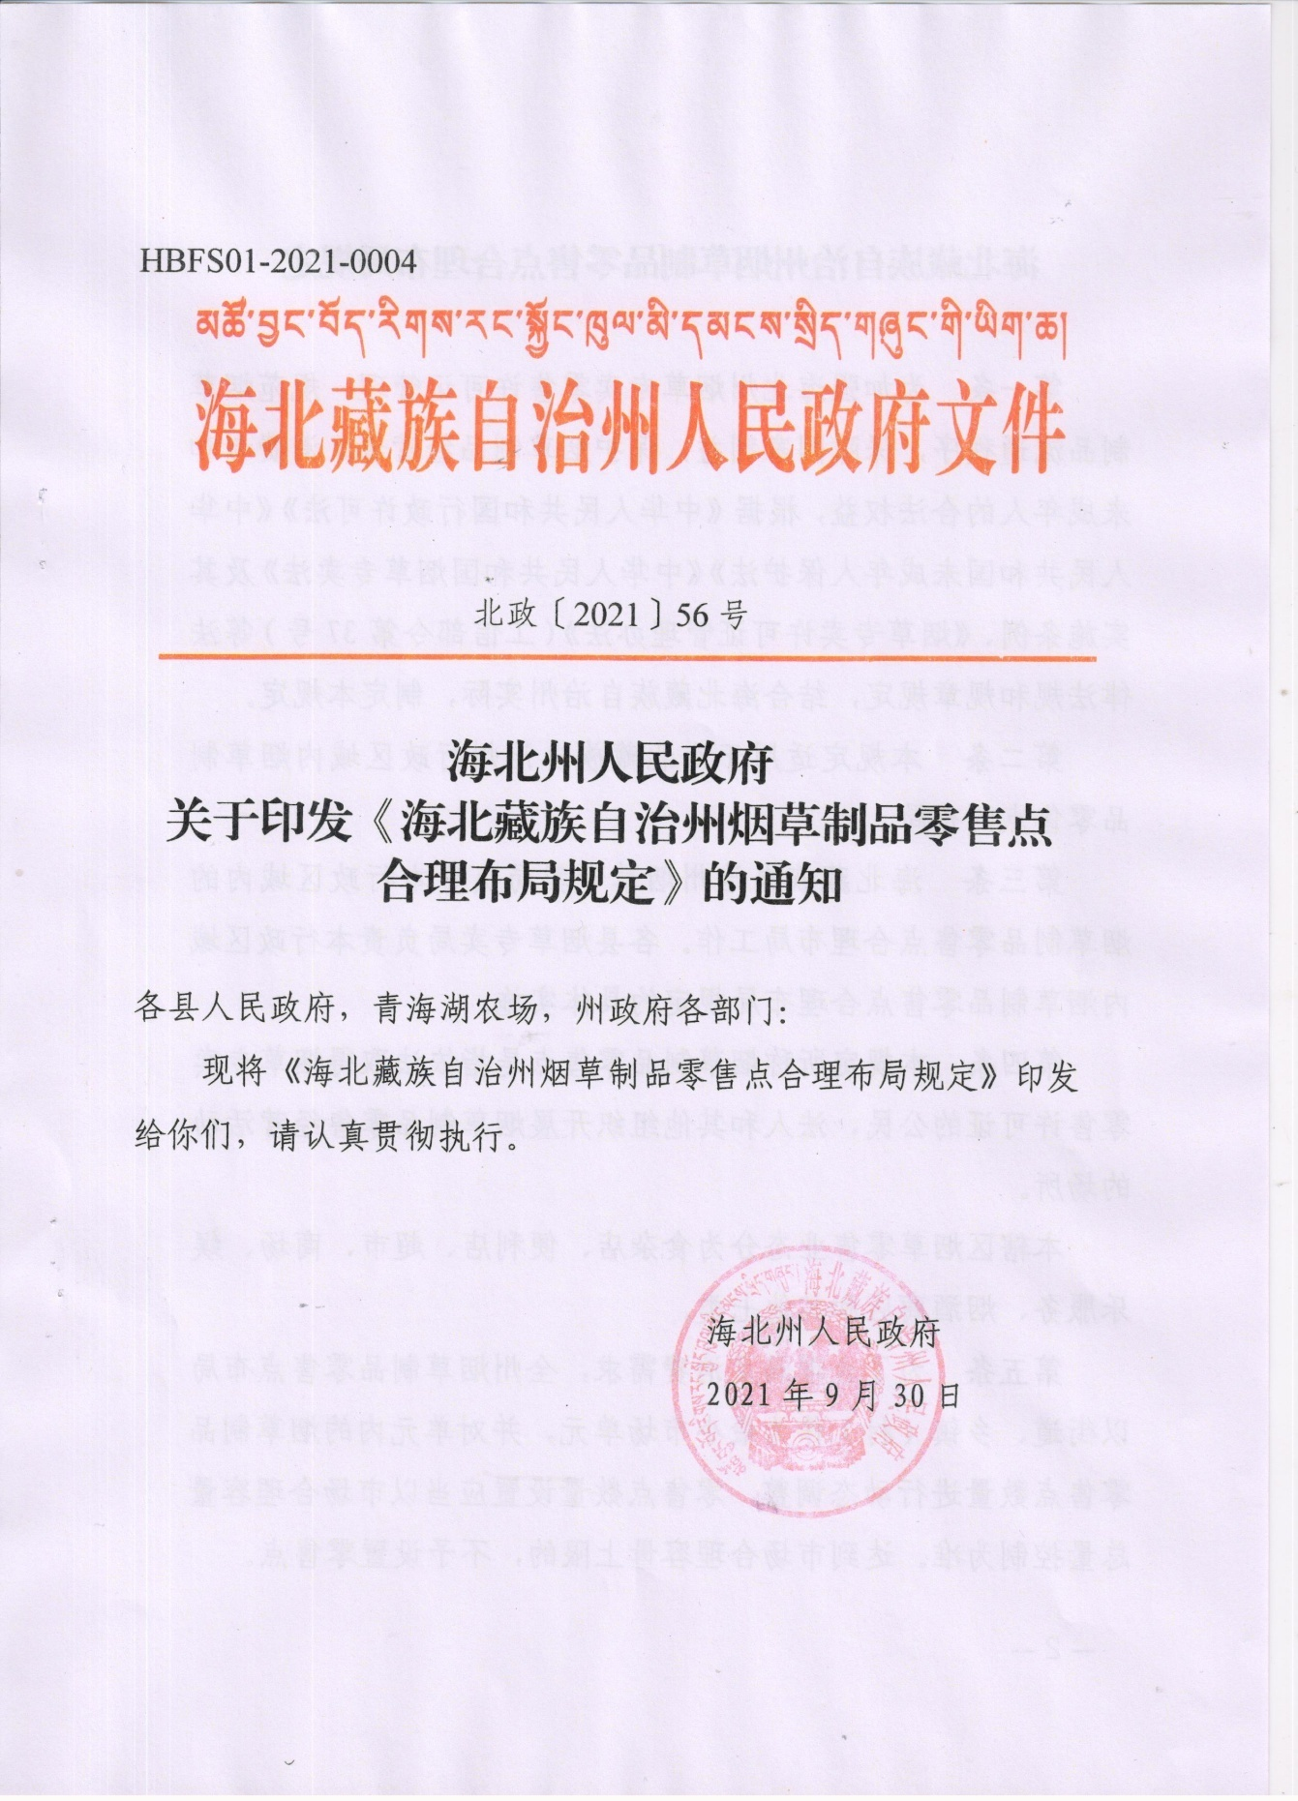

海北藏族自治州烟草制品零售点合理布局规定

第一条 为加强海北州烟草专卖零售许可证管理，规范烟草制品流通秩序，保障国家利益，保护烟草制品经营者、消费者和未成年人的合法权益，根据《中华人民共和国行政许可法》《中华人民共和国未成年人保护法》《中华人民共和国烟草专卖法》及其实施条例、《烟草专卖许可证管理办法》（工信部令第37号）等法律法规和规章规定，结合海北藏族自治州实际，制定本规定。
第二条 本规定适用于海北藏族自治州行政区域内烟草制品零售点的布局。
第三条 海北藏族自治州烟草专卖局负责本行政区域内的烟草制品零售点合理布局工作。各县烟草专卖局负责本行政区域内烟草制品零售点合理布局规定的具体实施。
第四条 本规定所称烟草制品零售点是指依法取得烟草专卖零售许可证的公民、法人和其他组织开展烟草制品零售经营活动的场所。
本辖区烟草零售业态分为食杂店、便利店、超市、商场、娱乐服务、烟酒商店和其他七类。
第五条 为了合理满足消费需求，全州烟草制品零售点布局以街道、乡镇（村）作为最小市场单元，并对单元内的烟草制品零售点数量进行动态调整，零售点数量设置应当以市场合理容量总量控制为准。达到市场合理容量上限的，不予设置零售点。
第六条 全州烟草制品零售点布局以市场为导向，遵循依法行政、科学规划、服务社会、均衡发展的布局原则。
第七条 具有下列情形之一的，不予设置零售点：
（一）经营场所方面
1.无固定经营场所的；
2.经营场所与住所不相独立；
3.经营场所存在安全隐患，不适宜经营烟草制品的；
4.生产、经营、储存有毒有害、易挥发类物质，不符合食品安全标准，容易造成烟草制品污染的。
（二）经营模式方面
1. 利用自动售货机或者其他自动售货形式，销售或者变相销售烟草制品的。
2. 利用信息网络渠道销售烟草制品的。
（三）特定区域
1.经营场所位于中小学、幼儿园进出口通道向外延伸50米以内的；
2.各级党政机关内部办公区域内、医疗卫生机构工作区域内；
3.年度内经营场所将被政府纳入征收规划或拆迁规划的。
(四)法律、法规、规章规定的其他不予许可的情形。
第八条 零售点合理布局规定应符合以下标准：
（一）城镇街道零售点距离不少于20米。
（二）同一汽车站、机场、高速公路服务区等公共服务区域内设置烟草制品零售点不得超过1个。
（三）大型商场、超市、购物中心、宾馆及娱乐场所内，可设置1个烟草制品零售点。
（四）以集中交易商品为主的大型集贸市场、综合性批发市场、农贸产品批发市场等，其柜台、摊位在30个以下的可以设立1个零售点，每增加20个摊位可增设1个零售点。零售点布局已满足消费需求的不予新设。
（五）旅游景区、社区、居民小区、工业园区、厂区及其附属生活区等区域以旅游人口流量及常驻人口1000人以内的可以设立1个零售点，每增加500人可增设1个零售点。
（六）乡村及牧民聚集地居民50户以下的可以设置一个烟草制品零售点，每增加50户居民可增设1个零售点。
第九条 特殊情形
（一）属于下列社会特殊群体，确因家庭生活困难需从事烟草制品零售业务并能够提供相关有效证件的，应给予政策扶持，城镇特殊群体办理烟草专卖零售许可证时可适当放宽准入条件间距10米，农村及牧区特殊群体不受每50户增设一个烟草制品零售点的限制，仅限一证，且须为本人或其直系亲属经营。若查实非申请本人及直系亲属经营，按照违反规定收回零售许可资格。
1.残疾人；
2.军警烈属；
3.退役军人；
4.建档立卡贫困户；
5.低保户；
6.其他符合照顾条件的人员。
（二）因道路规划、城市建设和中小学校、幼儿园新（扩）建、改造等客观原因造成零售点经营地址变化或者不符合现行合理布局规定，持证人在原发证机关辖区内重新选点申请办证的，不受间距、总量限制，但只能享受一次照顾政策。
经营场所的安全要求和中小学、幼儿园周围的限制规定等不得放宽。
第十条 两个或者两个以上申请人提出申请，因烟草制品零售点合理布局规定限制无法都准予许可的，对先受理的申请作出准予许可的决定。
第十一条 本规定所称间距是指拟申请零售点与其周边最近零售点。经营场所有多个出入口的，应当同时达到所在区域零售点间距标准。大型商场、超市、购物中心不受城镇街道零售点距离不少于20米的规定限制。
第十二条 距离测量时，不得穿越公路单（双）实线，隔离护栏、护墙，花坛、花园等不适合行人通行或者穿越的固定障碍物、建筑物等；以同侧零售点为参照物，不考虑与街道对面的间距（中小学、幼儿园周围除外）。中小学、幼儿园周边，距离测量以出入口通道最近端为测量点。
第十三条 本规定中涉及的“以上”、“不低于”包含本数，

